
TURĖK DABAR, ATSISKAITYK MAŽESNĖMIS DALIMIS SU INBANK
KAIP TAI VEIKIA?
Inbank Moki5 – tai nuolaida, kai sudarius 24 mėn. vartojimo kredito sutartį jums suteikiama galimybė pasirinkti - atsiskaityti už savo pirkinius per 5 mėnesius, lygiomis dalimis, be pabrangimo arba mokėti pagal 24 mėn. grafiką mažesnėmis įmokomis su palūkanomis ir kitais mokesčiais. Pasirinkus mokėti su „Moki 5“, visas 5 įmokas svarbu atlikti laiku be vėlavimų. Kitu atveju jums bus automatiškai taikomas 24 mėn. sutarties mokėjimo grafikas su palūkanomis.
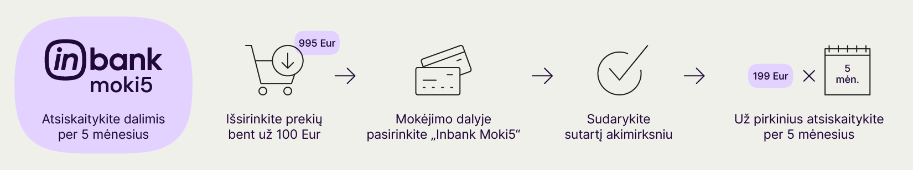
Pavyzdžiui, skolinantis 169,99 €, kai sutartis sudaroma 24 mėn. terminui. Su „Moki 5“ per 5 mėnesius atsiskaitytumėte po 33,99 Eur. Tačiau jei pavėlavote atlikti bent vieną iš mokėjimų laiku, tokiu atveju Jūs netenkate teisės į Moki 5 nuolaidą, tuomet jums taikomas 24 mėn. įmokų mokėjimų grafikas, kurio metinė palūkanų norma – 24,9 %, sutarties sudarymo mokestis – 0 %, mėnesio sutarties mokestis – 0,4125 %, BVKKMN – 38,40 %, bendra mokėtina suma – 234,24 €, mėnesio įmoka – 9,76 €. Finansavimo sąlygos gali keistis atlikus Jūsų mokumo bei rizikos vertinimą, Jums mokant pradinę įmoką ar pasirinkus kitą sutarties terminą bei įmokų mokėjimo dieną.

